Автономная некоммерческая организация дошкольного образования
Центр раннего развития ребенка «Вдохновение»
ПРИКАЗ 14/1
1.08.2020 г. Пермь
Об утверждении стоимости обучения по каждой дополнительной образовательной программе
В соответствии с Федеральным законом Российской Федерации от 29.12.2012 N2 273-ФЗ «Об образовании в Российской Федерации»; Законом Российской Федерации от 07.02.1992 N9 2300-1 <<О защите прав потребителей»; Федеральным законом от 20.07.2000 г. N2 103-ФЗ «Об основных гарантиях прав ребенка в Российской Постановлением Правительства Российской Федерации от 15.08.2013 N9 706, Уставом АНО ДО «Вдохновение>>, Положением об оказании платных образовательных услуг в АНО ДО «(Вдохновение» и на основании анализа запросов родителей (законных представителей) дошкольников в области дополнительного образования
ПРИКАЗЫВАЮ:
1. Утвердить дополнительные общеразвивающие программы на 2020-2021 учебный год:
- кружок <<Английский в детском саду>> - руководитель Игошина Ирина Александрова научно-исследовательский кружок <<Влюбляем в науку и природу>> - руководитель Таринова Наталья Владимировна.
2. Организовать в 2020-2021 учебном году платные образовательные услуги по реализации данных дополнительных общеразвивающих программ:
3 Утвердить стоимость обучения по каждой образовательной программе ( приложение 3)
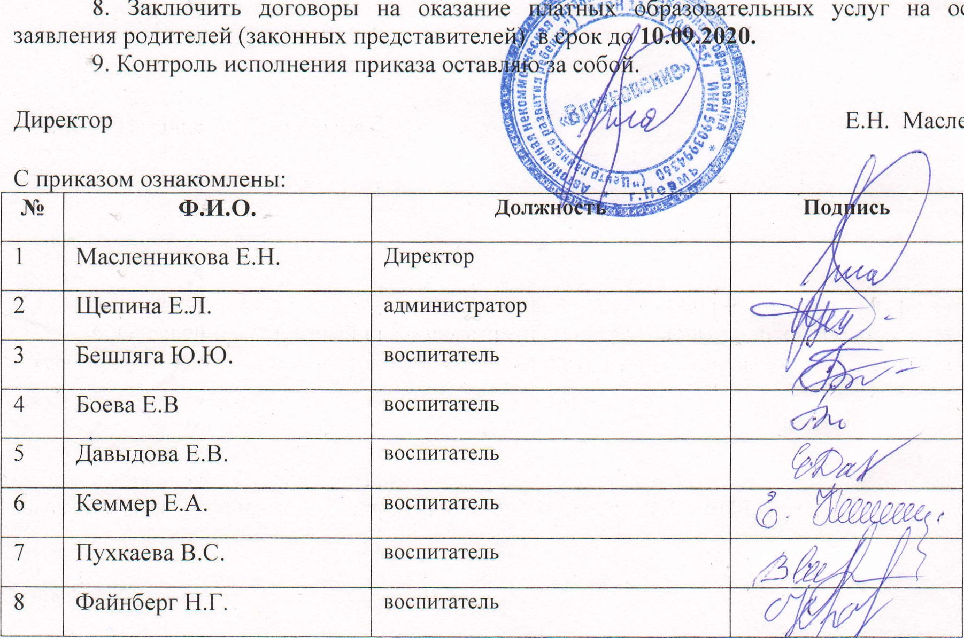
основании
Масленникова

Приложение 1
к приказу от 31.08.2020 г. №14/1
стоимость обучения группа №1 полного дня ( возраст 3-6) № 1:
N  п/п | Наименование дополнительной образовательной услуги | Форма предоставления (оказания) услуги (индивидуальная, групповая) | Направленность образовательной программы(части образовательной  программы) | - Срок освоения образовательной программы на момент подписания Договора составляет |  | - Стоимость обучения в месяц
 |  |  |  | Количество часов
 |  |  |  | в неделю | всего  в год
1 | Кружок "Английский язык в детском саду" | групповая | Социально-педагогическая | 4 | 142 | 1300 руб
2 | Научно исследовательский кружок "Влюбляем в науку и природу" | групповая | Естественнонаучная | 2 | 70 | 700 руб

Приложение 1
к приказу от 31.08.2020 г. №14/1
стоимость обучения группа группа № 2 полного дня ( возраст 2-4):
N  п/п | Наименование дополнительной образовательной услуги | Форма предоставления (оказания) услуги (индивидуальная, групповая) | Направленность образовательной программы(части образовательной  программы) | - Срок освоения образовательной программы на момент подписания Договора составляет |  | - Стоимость обучения в месяц
 |  |  |  | Количество часов
 |  |  |  | в неделю | всего  в год
1 | Кружок "Английский язык в детском саду" | групповая | Социально-педагогическая | 2 | 70 | 500
2 | Научно исследовательский кружок "Влюбляем в науку и природу" | групповая | Естественнонаучная | 2 | 70 | 500

